**ЗВІТ**

**в.о.директора Івано-Франківської ЗШ І-ІІІ ст. №6 ім.І.Ревчука**

**за минулий 2018-2019 навчальний рік**

Педагогічний колектив Івано-Франківської загальноосвітньої школи І-ІІІ ступенів № 6 ім. І. Ревчука у минулому 2018-2019 навчальному році продовжував керуватися у своїй роботі Законами України «Про освіту», «Про загальну середню освіту», Концепцією НУШ. Впродовж навчального року реалізовувалися такі завдання :

1. Продовжували реалізацію сучасної державної політики в освітній галузі на основі державно-громадянської взаємодії з урахуванням сучасних тенденцій та потреб освітнього процесу.
2. Впроваджували нові Державні стандарти початкової, базової, повної загальної середньої освіти.
3. Організовували освітній процес на засадах компетентісного навчання.
4. Забезпечували повноцінний інтелектуальний, фізичний розвиток дітей та молоді.
5. Продовжували роботу педколективу на підвищення якості результатів освітнього процесу, вдосконалювали систему роботи з обдарованими дітьми.
6. Спрямовували організацію системи виховної роботи школи на національне, військово-патріотичне виховання кожного школяра.
7. Забезпечували формування громадського простору школи, шляхом побудови системної роботи з батьками, громадськістю, церквою.
8. Підтримували та підвищували позитивний імідж школи як освітнього закладу високої педагогічної та освітньої культури.
9. Підвищували конкурентноспроможність школи на освітній карті Івано-Франківська.
10. Розробили й затвердили щомісячний цикл зустрічей з відомими особистостями для здобувачів освіти 1-11 класів «Як стати успішним…»
11. Розробили й затвердили план заходів до 100-річчя ЗУНР (відкриті виховні заходи в 5-11 класах).
12. Забезпечували постійний контроль за організацією, якістю харчування здобувачів освіти, дотриманням санітарно-гігієнічних норм відповідно до нормативних документів.
13. Розвивали та удосконалювали форми і методи роботи з батьками: проводили цикл родинних свят у класних колективах «Роде мій красний, роде мій прекрасний» 3-6 класи.
14. Забезпечували безперебійне повноцінне функціонування шкільного сайту, блогів учителів.
15. Модернізували, оновлювали зміст і форми роботи шкільних методичних об’єднань, активно впроваджували в їх діяльність інновації, ІКТ.
16. Продовжили забезпечення освітнього процесу сучасною комп’ютерною технікою.
17. Створили дієву мережу в школі.
18. Продовжили активну й результативну участь мистецько-творчих колективів школи в конкурсах, фестивалях.
19. Розпочали добудову ІІ корпусу школи та будівництво ДНЗ.
20. Створили єдиний шкільний інформаційний простір.
21. Продовжили файдрайзингову діяльність (участь у проектах).
22. Забезпечували доступ здобувачів освіти до інклюзивної освіти.
23. Забезпечили якісну підготовку педагогів, які з 2019 року працюватимуть у 1 класах за новим Державним стандартом.
24. Здійснювали постійний психолого-педагогічний супровід важковиховуваних здобувачів освіти, дітей пільгових категорій, дітей батьків учасників АТО.
25. Налагодили спільну профорієнтаційну роботу з міськими закладами профтехосвіти.
26. Забезпечили якісну підготовку здобувачів освіти 11 класу до ЗНО.
27. Створили ініціативну творчу групу зі здобувачів освіти школи для проведення культурно-освітніх заходів.
28. Провели тематичний цикл заходів щодо запобігання дитячому насильству та булінгу.

Дані напрацювання складають базу для реалізації педагогічних завдань на найближчі роки.

У 2018-2019 навчальному році у школі навчалося 498 здобувачів освіти. Початкова ланка охоплювала 8 класів – 208 здобувачів освіти, середня: 10 класів – 246 здобувачів освіти; старша: 3 класи – 44 здобувачі освіти. Упродовж навчального року 2 здобувачі освіти навчалися індивідуально (Стець Т.- 9-А кл.; Гриньків В. – 7-А кл.), та інклюзивний клас (2-А) – Палюга С.

Свідоцтва про базову загальну середню освіту видано 42 здобувачам освіти 9 класів. Свідоцтво з відзнакою видано 2 дев'ятикласникам: Бойко І. та Голобину В. Свідоцтва про здобуття повної загальної середньої освіти видано 9 здобувачам освіти 11 класу. Свідоцтво з відзнакою видано 3 одинадцятикласникам: Млиниській І. (Срібна медаль), Огар С.(Золота медаль), Прокоп’юк М.(Золота медаль). Похвальними листами «За високі досягнення у навчанні» нагороджено 46 дітей 3-4, 5-8, 10-х класів (9,2%).

Державна підсумкова атестація, проведена в 4 класах (вч. Коваль О. В., Підгородецька І. Я.), показала, що здобувачі освіти досягли базового рівня підготовки, який відповідає Державному стандарту початкової загальної освіти та може бути основою для подальшого вивчення предметів у школі ІІ ступеня. Високий та достатній рівні навчальних досягнень здобувачів освіти з української мови становить 78,4%, математики – 68,2%.

Порівняльний аналіз результатів державної підсумкової атестації та річного оцінювання в 9,11 класах засвідчив, що бали, виставлені в ході атестації, в основному збігаються з річними або вищі в середньому на 7-8%.

Результати ДПА, проведеної у формі ЗНО, склали 9 здобувачів освіти 11 класу: з української мови: початковий рівень – 2 здобувачі освіти, середній рівень – 1, достатній рівень – 2, високий – 4; з математики: достатній рівень – 1 здобувач освіти; з історії України: середній рівень – 2 здобувачі освіти, достатній рівень – 3, високий рівень – 3; з географії: середній – 2 здобувачі освіти; з англійської мови: середній – 2 здобувачі освіти, достатній – 3, високий – 2.

У І етапі Всеукраїнських предметних олімпіад взяли участь 274 здобувачі освіти, найбільше учасників було з української мови і літератури – 28, математики – 27, фізики, біології по 14, історії та хімії по 11.

У ІІ етапі Всеукраїнських предметних олімпіад взяли участь 165 здобувачів освіти 6-10 класів, призерами стали 9 школярів (6% від загальної кількості дітей школи, що на 5 % менше, ніж у минулому навчальному році).

|  |  |  |  |  |
| --- | --- | --- | --- | --- |
| Прізвище, ім'я  учня | Клас навчання | Предмет | Місце зайняте в ІІ етапі | Вчитель, котрий готував учня |
| Ільчишин Н. | 8-А | Історія України | ІІІ | Сіщук О.П. |
| Бабійчук В. | 7-А | Христ. етика | ІІ | Рачкинда О.В. |
| Литвин Р. | 10-Б | Інформ. техн. | ІІІ | Фриз М.Р. |
| Голобин В. | 9-Б | Інформ. техн.. | ІІ | Фриз М. Р. |
| Ільчишин Н. | 8-А | Укр.мова і літ. | ІІІ | Гаврилів І.С. |
| Голобин В. | 9-Б | Інформ.техн. | ІІ | Фриз М.Р. |
| Бойко І. | 9-Б | Образ.мист. | ІІ | Гринів Л.І. |
| Пліщ О. | 9-Б | Образ.мист. | ІІ | Гринів Л.І. |
| Когутяк В. | 5-А | Образ.мист. | ІІІ | Гринів Л.І. |
| Гаврилів Н. | 6-Б | Математика | ІІІ | Данилишин В.Й. |

Упродовж року здобувачі освіти нашої школи брали участь у різноманітних конкурсах.

|  |  |  |  |  |
| --- | --- | --- | --- | --- |
| Прізвище, ім'я здобувача освітим | Клас навчання | Назва конкурсу | Місце зайняте в ІІ етапі | Вчитель,  котрий  готував здобувача освіти |
| Гаврилів Н. | 6-Б | ХІХ Міжнародний конкурс з укр.мови ім.П.Яцика | І | Кузьміна Л.В. |
| Багайлюк В. | 3-А | ХІХ Міжнародний конкурс з укр.мови ім.П.Яцика | ІІ | Томашевська О.Б. |
| Мініна А. | 4-Б | Інтелектуальний конкурс юних знавців природознавства «Що? Де? Коли?» | І | Підгородецька І.Я. |
| Тузик А. | 5-Б | Інтелектуальний конкурс юних знавців природознавства «Що? Де? Коли?» | І | Тепінога М.Я. |
| Рущак С. | 4-А | Конкурс «Юний математик» | ІІІ | Коваль О.В. |
| Шашко А. | 3-А | ІІ загальноміський конкурс читців сучасної української поезії | ІІ | Томашевська О.Б. |
| Ільчишин Н. | 8-А | ІХ Міжнар.мовно-літ.конкурс учн.молоді ім.Т.Шевченка | ІІ | Гаврилів І.С. |
| Бойко І.  Голобин В.  Матусяк А. | 9-Б  7-Б  7-Б | Загальноміський конкурс дитячої творчості «України гіднії сини» | І  ІІІ  ІІІ | Гринів Л.І. |
| Бойко І. | 9-Б | Загальноміський конкурс з образотворчого мистецтва «Стрілецькі барви» | ІІІ | Гринів Л.І. |
| Івасечко М. | 10-Б | Всеукраїнська краєзнавча акція учнівської молоді «Українська революція: 100 років надії і боротьби» | І міськ. етап  ІІІ обл.  етап | Гринів Л. І. |
| Шкіра А. | 10-А | Всеукраїнська краєзнавча акція учнівської молоді «Українська революція: 100 років надії і боротьби» | ІІІ | Сіщук О.П. |
| Голобин Я. | 5-Б | Конкурс-виставка з декоративно-вжиткового мистецтва «Стрілецькі барви» | ІІІ | Тепінога М.Я. |
| Бойко І. | 9-Б | Конкурс-виставка з декоративно-вжиткового мистецтва «Стрілецькі барви» | ІІІ | Гринів Л.І. |
| Пліщ О. | 9-Б | Конкурс з образотворчого мистецтва «Стрітенська мозаїка» | ІІ | Гринів Л.І. |
| Голобин В. | 9-Б | Конкурс-виставка з художньо-технічного та декоративно-вжиткового мистецтва «Світ паперових фантазій» | ІІ | Гринів Л.І. |
| Ільчишин Н. | 8-А | Конкурс-виставка з художньо-технічного та декоративно-вжиткового мистецтва «Світ паперових фантазій» | ІІІ | Семенів У.В. |
| Голобин Я. | 5-Б | Конкурс-виставка з художньо-технічного та декоративно-вжиткового мистецтва «Світ паперових фантазій» | ІІ | Тепінога М.Я. |
| Голобин Я. | 5-Б | Конкурс з образотворчого мистецтва | ІІ | Тепінога М.Я. |
| Вокальний ансамбль «Опришівські соловейки» |  | Міський фольклорний конкурс патріотичної пісні «Ой у лузі червона калина» | І | Шиптур Т.В. |
| Вокальний ансамбль «Опришівські соловейки» |  | Міський конкурс колядницьких гуртів  «Бо прийдуть до тебе три празники в гості» | І | Шиптур Т. В. |
| Вокальний ансамбль  «Опришівські соловейки» |  | Міський фестиваль  « Таланти землі Галицької» | І | Шиптур Т.В. |
| Солісти-вокалісти:  Гордюк Ольга Савчук Яна |  | Всеукраїнський конкурс «Зоряні мости» | Гран-прі | Шиптур Т.В. |
| Вокальний ансамбль «Опришівські соловейки» |  | Міський конкурс «Школа має талант» | І | Шиптур Т.В. |
| Музей історії школи та мікрорайону Опришівці |  | Конкурс музеїв при навчальних закладах | І міськ. етап  І обл.  етап | Гринів Л.І. |

У Міжнародному математичному конкурсі «Кенгуру» взяли участь 10 дітей школи. Відмінний результат показало 3 здобувачів освіти.

Освітній процес здійснювали 50 учителів. Якісний склад колективу : вчителі вищої категорії – 21, з них : вчителі-методисти – 4, старші вчителі – 12; спеціалісти І категорії – 3; спеціалісти ІІ категорії – 9; спеціалісти –17 .

Фахову майстерність вчителі підвищували шляхом курсової підготовки, самоосвіти, участі в роботі методичних об’єднань, семінарів. Протягом навчального року курсову підготовку пройшли 11 учителів : початкові класи – 2 , математика – 1, фізика – 1, українська мова – 2, Захист Вітчизни – 1, хімія, біологія – 1, основи здоров’я – 1, образотворче мистецтво – 1, трудове навчання – 1. По накопичувальній формі навчання (1-й рік): трудове навчання – 1, історія – 1, українська мова – 1, біологія – 1, іноземна мова – 1, початкове навчання – 1.

На належному рівні, без порушень Типового положення пройшла атестація педагогічних працівників школи. Із педагогів, котрі атестувалися, 4 вчителі були атестовані на відповідність раніше присвоєній кваліфікаційній категорії «спеціаліст вищої категорії» та 1 учитель - відповідність раніше присвоєному педагогічному званню «учитель-методист», 3 учителі – відповідність раніше присвоєному педагогічному званню «старший учитель»; присвоєно кваліфікаційну категорію «спеціаліст вищої категорії» - 1 учитель, 7 – присвоєно кваліфікаційну категорію «спеціаліст другої категорії».

Упродовж року були проведені методичні тижні : «Формування предметних компетентностей здобувачів освіти на уроках» (листопад, ІVт.), «Прийоми активізації освітньо-пізнавальної діяльності школяра» (січень, ІV т.), які сприяли вдосконаленню педагогічної майстерності вчителів. Заслуговують на увагу проведені Тижні з основ наук (початкової школи – грудень, природничо-математичних предметів, іноземних мов – лютий-березень, суспільно-гуманітарних предметів – березень), які підвищували інтерес здобувачів освіти до вивчення предметів.

Значну увагу в школі приділялося збереженню життя і здоров’я дітей. Систематично проводилися класними керівниками інструктажі з безпеки життєдіяльності, бесіди, проходили тижні безпеки життєдіяльності. Проте протягом навчального року в школі зареєстровано 18 нещасних випадків, що відбулися із школярами під освітнього процесу, з них 8 нещасних випадків на уроках фізичної культури, вчитель Ткачук В.М. - 6 : в 5-Б класі - 1(кл.кер. Тепінога М.Я.), 6-А класі – 2 (кл.кер. Дідух В.В.), 6-Б класі – 1(кл.кер. Костирко М.Р.), 7-А класі – 2 (кл.кер. Гаврилів І.С.); вчитель Кузьмін В.І. – 2: в 6-А класі (кл.кер. Дідух В.В.); 22 нещасних випадків невиробничого характеру.

Виконуючи  завдання  і  реалізуючи основні принципи виховної роботи, яка орієнтуються  на  нормативно – правову базу з питань  виховної роботи, а  саме Законів України «Про освіту ”, «Про загальну середню освіту ”, «Про охорону дитинства ”, «Концепцію виховання дітей та молоді ”, «Концепцію національно - патріотичного виховання»,  «Концепцію громадянського виховання ”, «Національну доктрину розвитку освіти ”, «Конвенцію про права дитини ”,  «Декларацію прав дитини ”  та нормативно – правові акти, документи  Міністерства освіти і науки України, Департаменту освіти та науки, органів місцевого самоврядування.

На початку навчального року педагогічний колектив чітко визначив науково – методичну проблему та мету виховної роботи, принципи та зміст виховання. Усі класні керівники склали план виховної роботи із здобувачами освіти на навчальний рік, керуючись наказом Міністерства освіти і науки, молоді та спорту України « Про основні орієнтири виховання школярів у загальноосвітніх навчальних закладах 1 -11-х класів».

Виховна робота в школі здійснювалася в контексті національної та загальнолюдської культури, охоплювала весь освітній процес, ґрунтувалася на свободі вибору мети життєдіяльності та поєднувала інтереси особистості, суспільства, держави і нації.

Виховна робота проводилася за такими напрямками:

. патріотичне виховання;

. громадянське виховання;

. трудове виховання;

. морально-етичне виховання;

. родинно-сімейне виховання;

. екологічне виховання.

Над реалізацією мети  і завдань виховної роботи в школі  в 2018-2019 навчальному році працював 21 класний керівник 1-11 класів, педагог-організатор, соціальний педагог, практичний психолог, заступник директора з ВР, керівники гуртків та вчителі - предметники.

У 2018 - 2019 навчальному році виховна робота була спрямована на військово-патріотичне виховання учнівської молоді, любові до рідної землі, народу та української мови та виховання високого художньо-естетичного смаку.

Пріоритетним напрямком виховання дітей та молоді в національній системі освіти є патріотичне виховання. Одне із чільних місць належить вихованню любові і дбайливого ставлення до рідної землі, своєї Батьківщини, її історії, поваги до народних звичаїв та традицій, до інших народів, їх прав та свобод. Основна увага у виховній роботі була спрямована на шанобливе ставлення до законів, державної символіки, Конституції України, рідної мови.

Протягом року питання виховної роботи розглядалось на педрадах та нарадах при директорові, класних батьківських зборах, засіданнях методичного об’єднання класних керівників, було видано ряд наказів по школі, що стосувалися виховної роботи.

Особлива увага приділялася виявленню обдарованих дітей шляхом залучення їх до участі в мистецьких конкурсах, фестивалях, загальноміських та загальношкільних заходах.

Слід відзначити високу якість і результативність наступних загальношкільних виховних заходів:

* Урочистості з нагоди початку Нового навчального року (1 вересня).
* Місячник « Увага! Діти на дорозі!».
* Відзначення Дня фізичної культури і спорту.
* Урочисті заходи до Дня працівника освіти «Спасибі вам…».
* Конкурс квіткових композицій « Барви осені».
* Тиждень здорового харчування.
* Тиждень знань основ безпеки життєдіяльності.
* Всеукраїнський тиждень правових знань.
* Заходи до Дня української писемності та мови «Мова у моєму серці».
* Лінійка пам’яті жертв Голодомору 1932-1933рр.
* Лінійка «Революція Гідності».
* «16 днів проти насильства».
* Заходи до Дня боротьби зі СНІДом.
* Заходи з безпеки життєдіяльності.
* 100 днів у школі.
* Святковий концерт, присвячений 100-річчю ЗУНР.
* Відзначення Дня Збройних Сил України.
* Флешмоб до Дня Збройних Сил України.
* Свято для школярів початкової ланки «Ходить по землі Святий Миколай»
* Конкурс «Новорічно-різдвяна феєрія».
* Коляда на рідну школу.
* « Нехай їхня звитяга стане за приклад» пам’яті герої Крут.
* Заходи до Дня Св.Валентина.
* День пам’яті Героїв Небесної Сотні.
* Флешмоб «Герої не вмирають!».
* Міжнародний день рідної мови.
* Відзначення 30-ї річниці виводу військ з Афганістану «Крізь біль Афганської війни».
* Шевченківські Дні.
* Тиждень Дитячої та юнацької книги.
* Зустрічі з письменниками.
* Тиждень віднови Духа.
* Весняна толока.
* Тиждень благоустрою.
* Флешмоб «Дзвони Чорнобиля».
* Тиждень Державної символіки.
* Тематичні виставки дитячих малюнків.
* День Пам’яті та Примирення.
* День вишиванки та День матері «Благословенна будь матусю».
* Прощання з Буквариком.
* Свято « Прощавай початкова школа!».
* Урочистості з нагоди завершення навчального року.
* Урочисте вручення свідоцтв про базову середню освіту та свідоцтв про повну середню освіту.

З метою національно–патріотичного виховання здобувачів освіти у кожному класі створені куточки державної символіки, всі урочисті шкільні заходи проводяться з використанням Державного Гімну та прапора. Майже в усіх виховних заходах беруть участь батьки, що робить ці заходи особливо цікавими та насиченими.

         Згідно Річного плану школи з виховної роботи «Про проведення місячника безпеки життєдіяльності» у навчальному закладі на початку навчального року пройшов Місячник безпеки життєдіяльності «Увага! Діти на дорозі!». Під час, якого відбулися класні виховні години знавців правил дорожнього руху «Дорога до школи, дорога до дому» та  «Безпечна поведінка школярів» серед школярів 1-9-х класів, підготовлені і проведені силами здобувачів освіти та їх класними керівниками. Проведені виховні години на теми з попере­дження дорожнього травматизму та безпеки руху пішоходів («Безпека на дорозі – безпека життя»). Проведено конкурс на  кращий малюнок «Увага! Діти на дорозі». Включено до тематики батьківських зборів питання попередження дитячого дорожньо – транспортного травматизму, звернувши увагу на те, що у більшості випадків під час багатьох дорожньо-транспортних пригод, діти знаходяться на вулиці з батьками.

Класні керівники та весь педагогічний колектив докладають багато зусиль, щоб виховати справжніх громадян України, людей спроможних увійти у нове життя, здатних не пливти за течією, а йти обраним шляхом.

Позашкільне життя класних колективів також було цікавим і змістовним. Діти впродовж року подорожували рідним містом, його музеями, відвідали м.Коломию, с.Крилос Галицького р-ну, Манявський скит, екологічну стежину в с.Діброва, ВТК «Буковель», маєток св.Миколая, м.Львів, м.Кам’янець – Подільський, Хотинську фортецю, м.Трускавець – Дельфінарій«Оскар», с.Мединичі, зоопарк «Лімпопо», Гошівський монастир, провели екскурсії на екологічну станцію, організували поїздку у Верховину, с. Криворівні, Музей Сергія Параджанова, режисера фільму “Тіні забутих предків”, екскурсію у печеру Вертеба (музей трипільської культури в Україні), екскурсію в кришталеву печеру (с.Кривче, Тернопільська область), екскурсії в музей Небесної Сотні, Літературний музей, Музей родинних професій сім’ї Романа Фабрики, Музеї Бойової слави Героїв Дніпра, Краєзнавчий музей . Школярі відвідували концерти в обласній філармонії, вистави лялькового театру ім.М. Підгірянки, кінотеатри «Люм’єр», «Космос», музично-драматичний театр ім.І.Франка тощо.

Протягом навчального року в школі працювали такі гуртки :

|  |  |  |
| --- | --- | --- |
| № з/п | Назва гуртка | Керівник |
| 1. | Вокальні | Шиптур Т.В. |
| 2. | Хореографія «Народні танці» | Зякіна Ю.О. |
| 3. | Юний захисник Вітчизни | Галагуза Ю.М. |
| 4. | Юний стрілець | Галагуза Ю.М. |
| 5. | Гурток декоративно-ужиткового мистецтва «Умілі ручки» | Тепінога М.Я. |
| 6. | Волейбол | Городецький З.Я. |
| 7. | Радіотехнічне моделювання | Лутчин Р.В. |
| 8. | Таеквандо | Фурикевич М.Б. |
| 9. | Турисько-краєзнавчий | Глушко Н.В. |
| 10. | Літературна студія «ОБА-НА» | Дирів У.В. |
| 11. | Футбол | Ткачук В.М. |

В гуртках було задіяно 245 здобувачів освіти, що становить 50 % від загальної кількості школярів. Завдяки роботі керівників гуртків вихованці нашої школи займали призові місця в загальноміських мистецьких конкурсах та виставках, змаганнях.

Насамперед, слід відзначити роботу вчителя музики та керівника вокальних гуртків (Шиптур Т.В.), яка безпосередньо впливає на формування естетичних та художніх смаків вихованців. Завдяки натхненній та творчій праці Тетяни Василівни здобувачі освіти нашої школи є постійними призерами та переможцями різноманітних Всеукраїнських, обласних та міських конкурсів.

Вихованці вокальних гуртків Тетяни Василівни стали учасниками гала-концерту конкурсу - фестивалю учнівської молоді «Таланти землі Галицької», а також вихованка гуртка вокального мистецтва Ольга Гордюк була нагороджена стипендією міського голови за свої творчі перемоги, а Шиптур Т.В. була представлена до нагородження на загальноміському святі обдарованої учнівської молоді «Ми – надія твоя, Україно!», а також нагороджена премією педагогічної майстерності ім.Б.Ступарика.

Учителі художньої культури, мистецтва та образотворчого мистецтва Леся Іванівна Гринів, Тепінога Марія Ярославівна, Семенів Уляна Михайлівна розвивають естетичні почуття, виховують творчі здібності школярів в процесі малювання, витинання, аплікацій, пробуджують серед молоді любов, потяг до народної творчості, викликають інтерес до вивчення мистецтва рідного краю та визначних пам’яток інших країн світу, історичних та культурних традицій.

Здобувачі освіти нашого навчального закладу беруть активну участь, стають призерами різноманітних конкурсів дитячих малюнків: « Світ очима дітей»,

« Карпатський дивосвіт», «Дивосвіт різдвяного затишку», «Увага! Діти на дорозі», «Охорона праці очима дітей», «100-річчя ЗУНР», «Дзвони Чорнобиля», «Голодомор - чорна книга українського народу», «До дня захисту дітей» тощо.

Особливо велику роботу проводив шкільний музей історії школи та мікрорайону (директор Гринів Л.І.), який носить горде звання «Зразковий музей». Музей є центром виховної роботи в школі. Там систематично проводились виставки, семінари, зустрічі з цікавими людьми, ветеранами війни, учасниками АТО. Леся Іванівна Гринів вбачає головним завданням у вихованні своїх дітей – прищеплення любові до рідного краю, школи.

Ефективною можна вважати роботу педагога – організатора Павлюк А.В. у напрямку поєднання зусиль педагогічного та учнівського колективів щодо виховання дітей, організації учнівського самоврядування. Традиційно члени учнівського самоврядування і всі школярі беруть активну участь у благодійних акціях «Милосердя», «Подаруй радість дітям» (для дітей-інвалідів),

« Св.Миколай іде до сиріт», вітають ветеранів із святами. Спільно з педагогом – організатором проводилися маса шкільних свят та заходів: місячник « Увага! Діти на дорозі!», День працівників освіти «Вчителько моя, зоре світова», виставка квітів, урок – пам’яті жертв Голодомору, лінійка пам’яті жертв голодомору, загально шкільне свято до Дня захисника Вітчизни «Так гордо звучить та присяга свята – на вірність служити Вкраїні», новорічні ранки та вечори, коляда на рідну школу, виступ дружини юних пожежників, урочистостей з нагоди завершення навчального року, урочисті вручення свідоцтв про середню освіту та свідоцтв про базову середню освіту.

Бібліотекар школи Стасюк Н.М. протягом року проводила викладки тематичної літератури, приурочені до пам’ятних дат, проводились бібліотечні уроки, мультимедійній презентація, відеофільми створені самою Наталею Миколаївною, аудіовиставки, літературні вечори, вікторини,зустрічі з письменниками, скайп – зустрічі, також залучала школярів ставати активними читачами, провела акцію « Подаруй бібліотеці книгу».

Проводила відкрите засідання творчої групи шкільних бібліотекарів міста та круглий стіл "Якою має бути сучасна дитяча книга" та загальноміську книжкову ярмарку за участі експертів Прикарпатського регіонального центру дослідження дитячої літератури, шкільних бібліотекарів міста та дитячих письменників України.

За що отримала подяку від Департаменту освіти та науки Івано-Франківського міського виконавчого комітету.

Ефективною та традиційною формою роботи є проведення тижнів та місячників правових знань. Розроблена програма правового виховання .

Робота з превентивного виховання у школі здійснюється у таких напрямках:  
1. Проведено вивчення психодіагностичного стану школярів та розроблено план роботи з ними(вересень 2018р.). До роботи з цією категорією дітей були залучені класні керівники, шкільний психолог, соціальний педагог, батьки, адміністрація.  
2. Уточнено списки дітей, яких необхідно поставити на внутрішкільний облік. Разом зі шкільним психоло­гом проаналізовано вплив сім'ї на виховання здобувачів освіти і спланована індивідуальна робота зі школярами та їх батьками.

3. Складено соціальні паспорти класів за різними групами дітей.

 4. На батьківських зборах порушувалось питання правового виховання дітей та дитячої бездоглядності. Проведено бесіди з батьками про заборону перебування дітей на вулиці у пізній час.

5. Включено до плану виховної роботи бесіди зі здобувачами освіти про шкідливий вплив алкоголю, куріння, наркотиків на організм підлітків. Протягом навчального року проводились виховні години з правової тематики.

6. Уточнено дані про зайнятість підлітків, що стоять на внутрішкільному обліку в позаурочний час. Сприялось залучення їх до роботи у гуртках, клубах, секціях, що працюють у школі або за місцем проживання. Забезпечувалось змістовне дозвілля та зайнятість неповнолітніх також під час канікул.

7. Посилено контроль за відвідуванням дітьми школи: класні керівники своєчасно інформують адміністрацію школи про випадки прогулів уроків.

8. Згідно з річним планом роботи школи проводились місячники формування здорового способу життя (листопад) та правового виховання (грудень).

9. Скоординовано план спільних заходів з кримінальною поліцією, службою у справах сім’ї та молоді району, службою у справах неповнолітніх.

10. Проаналізовано питання працевлаштування випускників 9 класу. Довідки про подальше місце навчання в наявності.

11. Організовано перегляд школярами відеофільмів з метою пропаганди здорового способу життя та запобігання протиправної поведінки.

В школі протягом навчального року працювала Рада профілактики правопорушень, до складу якої входили вчителі, здобувачі освіти, адміністрація школи, представники батьківської громадськості. На засідання запрошувалися як порушники, так і їхні батьки. На внутрішкільному обліку перебувать такі здобувачі освіти: Хома Сергій (7-А), Селепей Максим (8-Б), Пилипчак Валентин (8-Б), Кальваровський Роман (8-Б), Герула Сергій (5-А), Макойда Владислав (5-Б), Башук Максим (5-Б), Слободян Михайло (5-Б), Яцюк Дмитро (9-Б), Пилипів Олександр (9-Б), Федюк Святослав (9-Б), Демко Роман (4-А), Верб’яний Роман (9-А). Шкільним психологом Погайдак Т.С. та соціальним педагогом Медвідь Ю.В.. постійно проводилося вивчення соціального стану школярів.

Особлива увага приділялася роботі з сім’ями, що опинилися в важких життєвих обставинах, соціально незахищеним категоріям дітей, школярам схильних до правопорушень. З ними проводилася індивідуальна робота з метою надання необхідної допомоги. Тісно співпрацювала школа з працівниками служби у справах дітей, інспекторами кримінальної поліції, працівниками ДАІ, МНС та пожежної охорони. В школі розроблена система роботи контролю за відвідуванням здобувачами освіти занять. Щоденно класні керівники вели облік відвідування школярами школи, дані записували у журнал відвідування, щопонеділка зведена інформація про відвідування подавалась в Департамент освіти та науки, вживалися відповідні заходи щодо попередження пропусків дітьми уроків без поважних причин. У школі проводилися рейди « Урок», «Твій зовнішній вигляд».

Протягом навчального року було проведено ряд місячників: « Увага! Діти на дорозі!»( вересень), місячник військово-патріотичного виховання( жовтень, березень), місячник Правового та превентивного виховання (жовтень, грудень), місячник Безпеки життєдіяльності ( жовтень, квітень). В ході місячників було проведено чимало заходів: виставки малюнків, плакатів, лекції, вікторини, зустрічі з працівниками відповідних служб.

Соціально – психологічною службою також було проведено ряд заходів: акція «Твоє життя – твій вибір», «Молодь за здоровий спосіб життя», «Ні! Тютюнопалінню», «Стоп наркотики», «Увага СНІД!», різноманітні анкетування тощо.

Розвиток масової фізичної культури і спорту націлений на зміцнення здоров'я школярів, фізичний розвиток і рухову активність. Вчителями фізкультури (Кузьмін В. І., Ткачук В. М., Римик В.Р.) проводилася спортивно–масова робота: змагання з футболу, волейболу, тенісу, регбі,шахи, «Старти надій», команда школи взяла участь у фізкультурно–патріо­тичному фестивалі «Нащадки козацької слави».

Педагогічний колектив працює у тісній співпраці з батьківським колективом з метою створення найсприятливіших умов для самореалізації та розвитку школяра. Батьки є соціальним замовником школи, а тому беруть активну участь у навчально-виховному процесі. Вони є учасниками позакласних заходів. Класні керівники тісно співпрацюють з сім'ями своїх вихованців: відвідують дитину вдома, спілкуються з родиною. Свої спостереження заносять до щоденника психолого-педагогічних спостережень.

Протягом 2018/2019 н. р. у школі вжито всіх необхідних заходів щодо створення умов для організації харчування здобувачів освіти. Здійснювався постійний контроль за якістю сніданків. Діти пільгових категорій постійно перебувають у центрі уваги адміністрації школи. За бюджетний кошт діти з малозабезпечених сімей, діти – ЧАЕС, діти позбавлені батьківського піклування, діти, батьки яких в АТО, діти з багатодітних сімей, дитина з особливими освітніми потребами, діти-інваліди, ГПД, діти, батьки яких увільнені від оплати за харчування щоденно отримують безкоштовне гаряче харчування у шкільній їдальні з розрахунку: сніданок -15 грн., обід – 20 грн. Загалом шкільними обідами охоплено 498 здобувачів освіти.

Підсумовуючи, слід зазначити, що всі здобувачі освіти нашого навчального закладу впродовж року були задіяні в освітньому процесі, мали доручення, були залучені до роботи гуртків, спортивних секцій, музичних шкіл, факультативів.

Відповідно до річного плану , з метою поширення серед молоді християнських цінностей, формування духовності школярів щопонеділка діти відвідували Богослужіння в церкві св.Параскеви.

Систематично школярі брали активну участь у всіх релігійних заходах та святах: Тиждень Віднови Духа, Хресна дорога, Страстний тиждень. Також проводилися постійні зустрічі зі священниками, катехизація учнів 5-11 класів

(о.Іван, о.Тарас), здобувачі освіти 2-х класів у травні місяці урочисто приступили до першого святого Причастя. Метою такої співпраці є поширення позитивного родинного виховання, формування моральних, загальнолюдських та християнських цінностей, запобігання шкідливих звичок у дітей.

Співпраця з батьками займала одне з центральних місць у системі виховної роботи нашої школи. Серед основних форм роботи – тематичні батьківські збори, години спілкування, засідання батьківського комітету, індивідуальні бесіди та консультації з шкільним психологом та соціальним педагогом, залучення батьків до проведення позакласних заходів, загальношкільних родинних свят, екскурсій.

Голова загальношкільного батьківського комітету О.Литвин та голова Піклувальної ради Т.Огар спільно з батьківськими колективами класів брали активну участь у громадському житті школи, сприяли вирішенню нагальних проблем.

Наймасштабнішим проектом соціально-економічного розвитку Івано-Франківської ЗШ № 6 у 2018-2019 н. р. є добудова другого пускового комплексу школи та будівництво на території школи дитячого дошкільного закладу на 100 місць і перепрофілювання школи з ЗНЗ в гімназію .

У травні 2019 року розпочато будівництво дитячого дошкільного закладу.

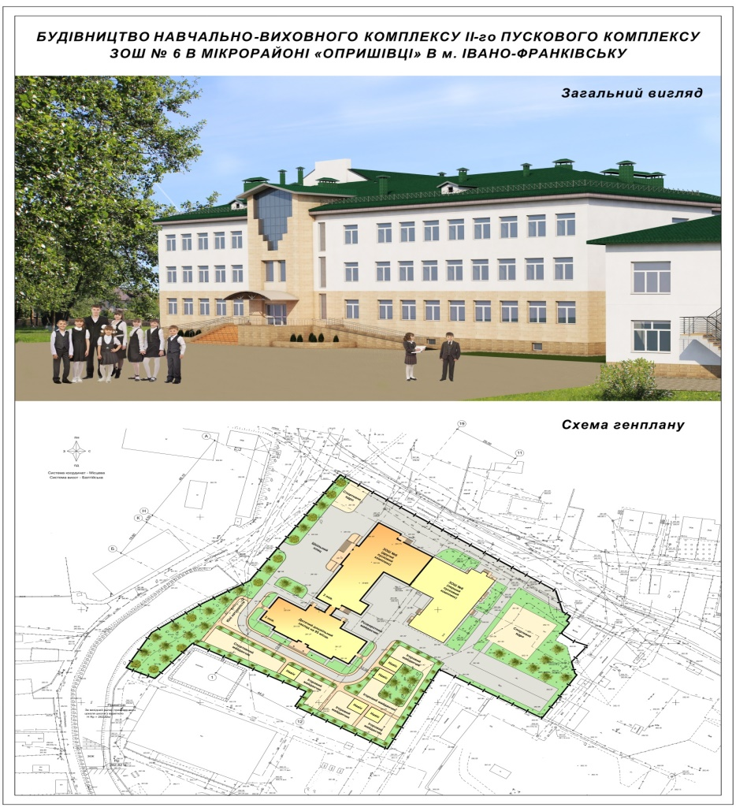

У 2018-2019 н.р. завдяки дієвій та тісній співпраці з міським головою Русланом Марцінківим, депутатом обласної ради Олегом Загурським, Департаментом освіти та науки, вдалося зреалізувати ряд проектів з матеріально-технічного забезпечення школи. Зокрема, було придбано учнівські меблі для НУШ на суму 4 914 грн., навчальне приладдя для НУШ – 421 746,16 грн., шкільне обладнання – 9 697,00 грн., обладнання для інклюзивного навчання – 1 616,00 грн., господарських товарів – 13 632,85 грн., зроблено капітальний ремонт санвузлів – 170 706,00 грн., змонтовано 2(дві) склопакетні перегородки – 40  350,00 грн., придбано медикаментів – 3 200,00 грн.

У травні 2019 р. школа перемогла в конкурсі проектів співфінансування Івано-Франківської міської ради « Медіапростір – запорука успіху НУШ Івано-Франківської загальноосвітньої школи І-ІІІ ст.№6». Зреалізувавши даний проект, ми змогли придбати мультимедійне обладнання на суму 50 000 грн. для кабінету іноземної мови (Н. Дем’янчук) та музею історії школи та мікрорайону Опришівці (Л.Гринів), значно підвищити ефективність освітнього процесу, впроваджуючи інформаційно-комунікаційні технології.

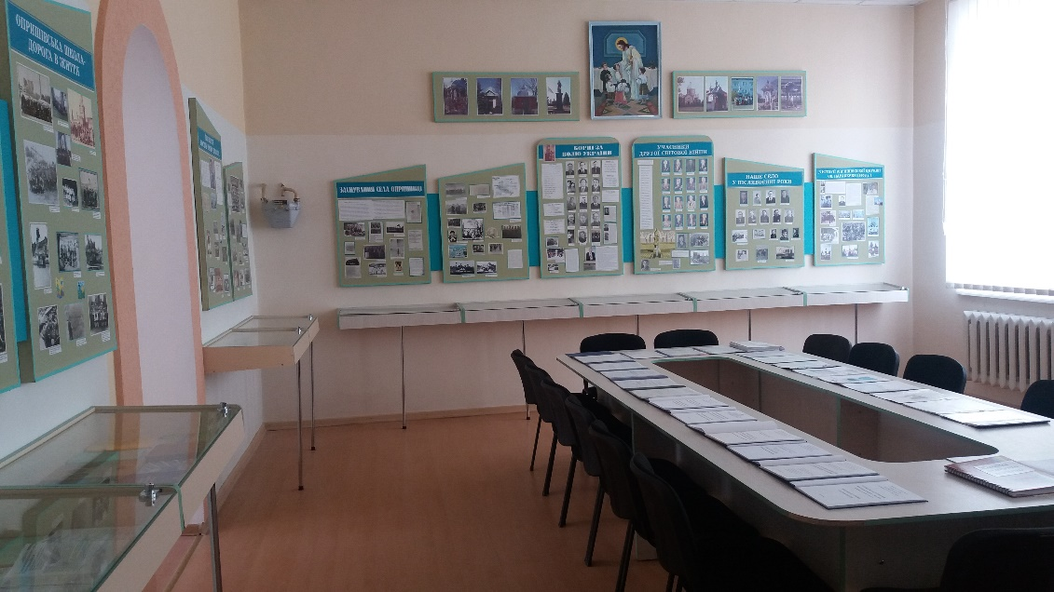

У травні 2019 року ЗШ № 6 (керівник І.Брюховецька) взяла активну участь в конкурсі «Проектів бюджету участі м.Івано-Франківська « Дитячий майданчик для найменших парафіян» та здобули перемогу, отримавши можливість зреалізувати будівництво дитячого майданчика на суму 100 000,00 грн. Секретар Івано-Франківської міської ради Оксана Савчук, подарувала сертифікат для придбання сучасної художньої літератури на суму 6 000,00 грн. для шкільної бібліотеки.

Загалом в 2018-2019 навчальному році на соціально-економічний розвиток школи, удосконалення матеріально-технічної бази з міського та обласного бюджету виділено коштів на суму 485 920,04 грн.

У школі налагоджена тісна, дієва співпраця з органами державно-громадського управління навчальним закладом, а саме із загальношкільним батьківським комітетом (голова О.Харун-Литвин), піклувальною радою (голова о.Т.Огар). Завдяки даній співпраці в школі реалізується багато проектів із освітнього процесу, соціально-економічного розвитку школи. Школа, завдяки цій співпраці, набуває нових сучасних рис, зростає імідж нашого навчального закладу в мікрорайоні та місті.